"בני נוער יהודים מפדרציית ה-UJA (המגבית היהודית המאוחדת)" – דף עבודה

בני הנוער האלה הם מניו יורק, אך תמונתם צולמה בניו אורלינס בשנת 2007. מה לדעתכם קורה כאן?

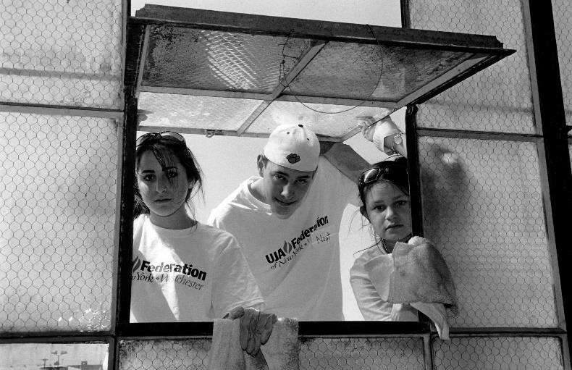

כיצד השתמש הצלם ברקע כדי ליצור קומפוזיציה מעניינת?
קראו את הטקסט המלווה את התמונה. אילו ערכים יהודיים באים לידי ביטוי בצילום הזה?

"אל תהיה חכם במילים, היה חכם במעשים".
- פתגם ביידיש
מה זה אומר להיות "חכם במעשים"?
"לֹא תַעֲמֹד עַל-דַּם רֵעֶךָ" -
ויקרא יט, טז
כיצד אתם מבינים את הטקסט הזה?

איך מתקשר הטקסט שלמעלה לתמונה?
איך מתקשר הטקסט שלמעלה לתמונה?

מנה מספר דרכים שבהן תוכל להיות "חכם במעשים".

